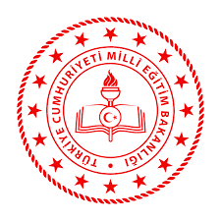
KIRIKHAN ANAOKULU TARİHÇESİ

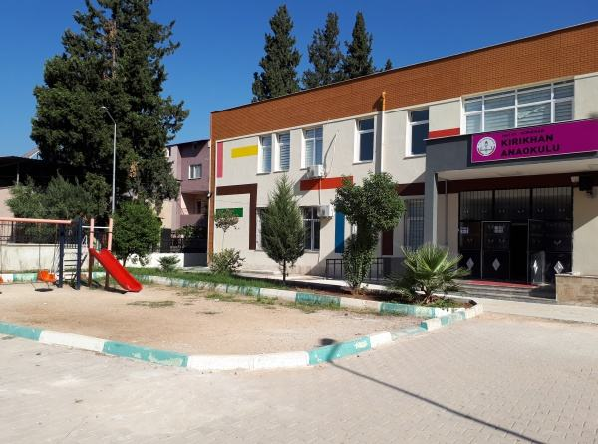

Okulumuz 2013 Ocak ayında Kırıkhan Anaokulu olarak eğitim öğretime başlamıştır.
Okulumuz 2018 yılında tamamlanan yeni binasıyla eğitim öğretime devam etmektedir.

